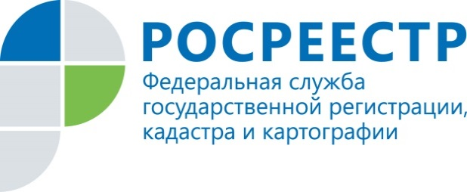 | Получить услуги Росреестра можно в МФЦ

В настоящее время получить государственные услуги в Управлении Росреестра по Курской области возможно несколькими способами.
Для тех, кто предпочитает привычный визит в офис, функционируют пункты приема документов в ОБУ «МФЦ».
Управление Росреестра по Курской области продолжает развивать «бесконтактные технологии» – увеличивает долю услуг, оказанных в электронном виде и на базе МФЦ и сокращает сроки обслуживания заявителей.
Преимущество заявителя при обращении в офисы МФЦ – это полная независимость от действий чиновника, снижение влияния человеческого фактора при получении государственных услуг Росреестра, так как заявитель имеет возможность запланировать свой визит заранее, самостоятельно подать документы не прибегая к услугам посредников, и таким образом свести к минимуму свои временные и денежные затраты.
Кроме того, обращение в МФЦ помогает гражданам гарантированно получить необходимые услуги.
Пункты ОБУ «МФЦ» есть во всех муниципальных образованиях Курской области. Чтобы заранее спланировать свой визит можно уточнить их адреса и графики работы на сайте Росреестра https://rosreestr.ru/ в разделе «Офисы и приемные. Предварительная запись на прием».

